摘要附图
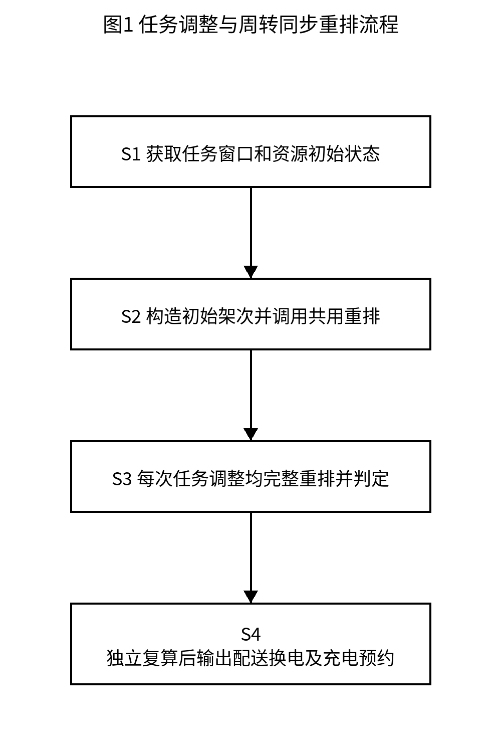
图1 任务调整与周转同步重排流程

